**江苏省仪征中学2022—2023学年度第一学期高一地理学科提升性练习**

研制人：闫玉莹 审核人：王维中

班级：________姓名：________学号：________时间：_______作业时长：20分钟

1. **单选题**

2018年2月8日，南天区出现流星雨。下图为“当天从北极上空看到的太阳系部分行星位置示意图”。完成1～2题。

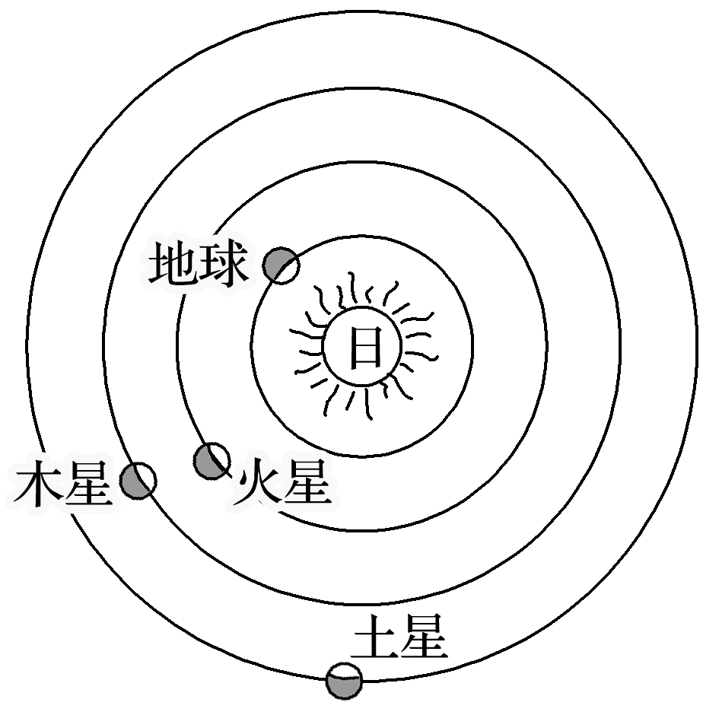

1．流星发亮的原因是流星体(　　)

A．吸收地面长波辐射 B．捕获太阳带电粒子

C．摩擦地球稠密大气 D．反射太阳短波辐射

2．当天晚上，地球上能够观察到火星、木星、土星位置关系正确的是(　　)

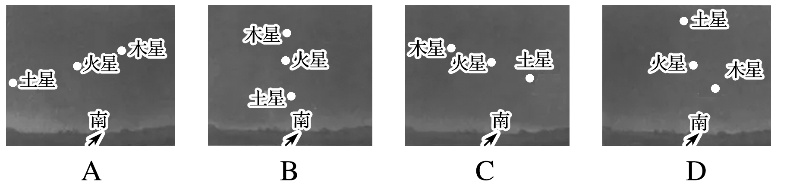

3. 2016年9月，我国在贵州边远山区建成世界最大的射电望远镜“FAST”，它能收集微弱的宇宙无线电信号，同时把我国空间测控能力由月球同步轨道延伸到太阳系外缘。射电望远镜“FAST”的建成，标志着我国空间测控能力将提升到覆盖(　　)

A．可观测宇宙 B．银河系

C．河外星系 D．太阳系

一位地理爱好者去北半球沙漠地区旅游，发现绿洲附近风向具有明显的昼夜反向的特征。读“沙漠地区绿洲示意图”，完成4～5题。

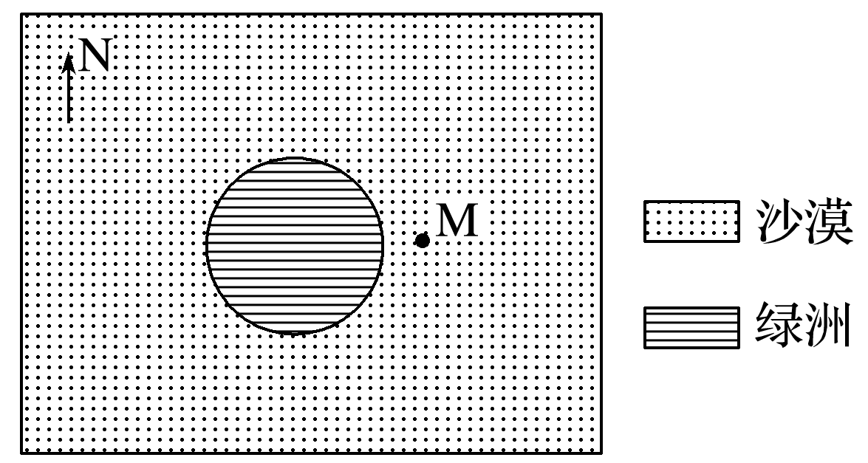

4．夜晚M地的风向为(　　)

A．西南风 B．东北风 C．东南风 D．西北风

5．造成该地区风向昼夜反向的原因是(　　)

A．人类活动差异 B．降水差异

C．海拔高低差异 D．下垫面热力性质差异

下图为“某区域某日近地面等压线图”，图中N地气压低于P地。读图，回答6～7题。

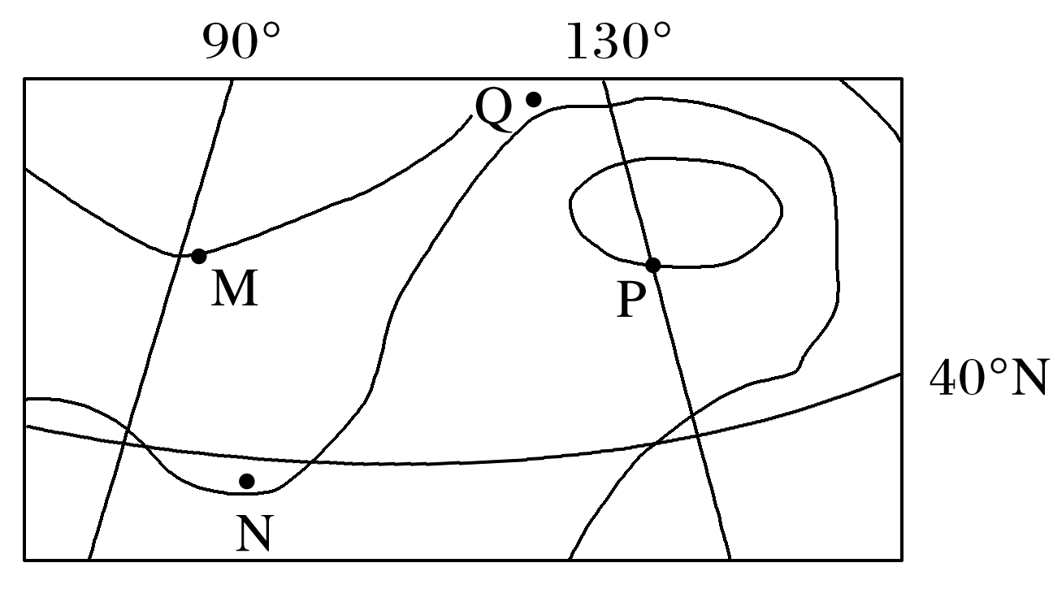

6．M、N、P、Q四地中，风力最强的是(　　)

A．M地 B．N地 C．P地 D．Q地

7．Q地风向为(　　)

A．东北风 B．西北风 C．偏东风 D．偏南风

**二、综合题**

8．某同学利用自己制作的学具，在教室中模拟演示“热力环流”过程。读图，回答下列问题。(11分)

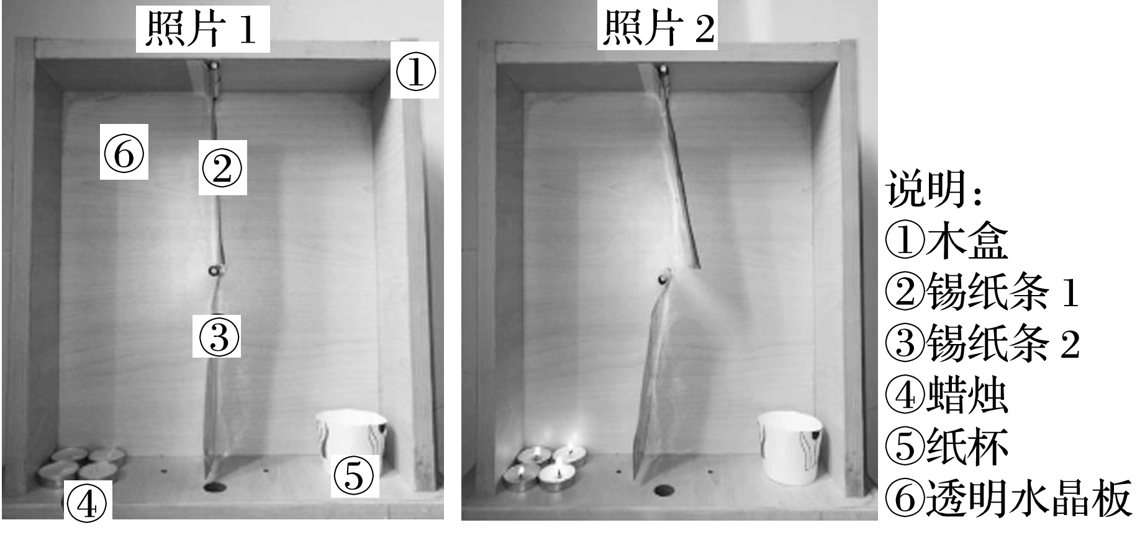

实验开始前(左图)，学生观察到学具中间悬挂的锡纸条没有明显的水平摆动。实验开始后，学生点燃蜡烛，并在纸杯中放入冰块，逐渐观察到两张锡纸条有明显的摆动(右图)，多次重复实验，学生发现结果相同。

(1)该实验结果可以说明______________________________________________________。(3分)

(2)依据左、右两图及实验过程，请在下图中连续绘出热力环流的形成过程，并在环节3中标出近地面气压状况。(4分)

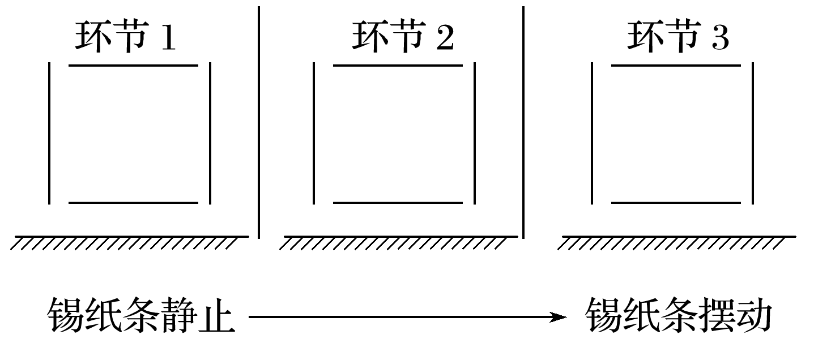

(3)为了更好地观察到实验现象，参与实验的学生想让锡纸条的摆动幅度更大，请提出你的建议。(至少两条)(4分)

_________________________________________________________________________________________________________________________________________________________________________________________________________________________________________________________________________________